|  |  |
| --- | --- |
| Муниципальная газета  «МЕДНИКОВСКИЙ ВЕСТНИК» | № 347 от 14.03.2023  ______ Ю.В. Иванова  Учредитель газеты:  Совет депутатов Медниковского сельского поселения |

**Жительница города Старая Русса оштрафована за оскорбление**

Старорусская межрайонная прокуратура провела проверку по обращению местной жительницы, по факту ее оскорбления.

Установлено, что в декабре 2022 года местная жительница, находясь в магазине в г. Старая Русса, вследствие конфликта высказала в ее адрес слова, в которых оскорбила последнюю в неприличной форме, чем унизила ее честь и достоинство.

По данному факту прокурор в отношении женщины возбудил дело об административном правонарушении по ч. 1 ст. 5.61 КоАП РФ (оскорбление).

По материалам прокурорской проверки местная жительница оштрафована на 3000 рублей.

**Заместитель межрайонного прокурора советник юстиции С.В. Воробьев**

**По требованию прокуратуры ООО «Старорусское ЖКХ» оштрафовано за нарушение закона об использовании недр на 400 тысяч рублей**

Старорусская межрайонная прокуратура провела проверку соблюдения требований законодательства об охране и использовании недр.

Установлено, что в нарушение закона Российской Федерации «О недрах» ООО «Старорусское ЖКХ» осуществляет пользование 64 артезианскими скважинами на территории района в целях оказания услуг водоснабжения для населения в отсутствие лицензий на пользование подземными водными объектами.

По данным фактам прокурор в отношении общества возбудил дело об административном правонарушении, предусмотренном ч. 1 ст. 7.3 КоАП РФ (пользование недрами без лицензии на пользование недрами).

По материалам прокурорской проверки юридическое лицо оштрафовано на сумму 400 тыс. рублей.

В настоящее время принимаются меры по устранению выявленных нарушений.

**Заместитель межрайонного прокурора советник юстиции С.В. Воробьев**

**В Старой Руссе житель Волотовского района осужден за управление автомобилем в состоянии опьянения**

Старорусский районный суд с участием представителя Старорусской межрайонной прокуратуры вынес обвинительный приговор по уголовному делу в отношении 35-летнего жителя Волотовского района Цунского Романа. Он признан виновным в совершении преступления, предусмотренного ч. 2 ст. 264.1 УК РФ (управление автомобилем лицом, находящимся в состоянии опьянения, имеющим судимость за совершение в состоянии опьянения преступления, предусмотренного статьей 264.1 УК РФ).

Судом установлено, что в ноябре 2022 года Цунский Р., будучи судимым в феврале 2022 года в виде лишения свободы сроком на 1 год с отбыванием наказания в колонии общего режима, с лишением права заниматься деятельностью по управлению транспортными средствами сроком на 5 лет, вновь сел за руль автомобиля ВАЗ 21099, в состоянии опьянения, после чего был остановлен сотрудниками ДПС в г. Старая Русса.

Вину в совершении преступления подсудимый признал.

Суд, с учетом позиции представителя прокуратуры, назначил Цунскому Р. наказание в виде 1,5 лет лишения свободы в колонии общего режима, с лишением права заниматься деятельностью, связанной с управлением транспортными средствами, на срок 6 лет.

**Межрайонный прокурор старший советник юстиции О.С. Лисенков**

**Российская Федерация**

**Новгородская область Старорусский район**

**Администрация Медниковского сельского поселения**

**П О С Т А Н О В Л Е Н И Е**

**от 14.03.2023 № 25**

д. Медниково

**О временном ограничении движения транспортных средств по автомобильным дорогам общего пользования местного значения Медниковского сельского поселения в весенний период 2023 года**

В соответствии со [статьей 14](consultantplus://offline/ref=AA5195DCE186696056ECA955BE346DB392DC05D36972153479968FE309007FBE1259073Du9TEH) Федерального закона от 10 декабря 1995 года № 196-ФЗ «О безопасности дорожного движения», [статьей 30](consultantplus://offline/ref=AA5195DCE186696056ECA955BE346DB392DB01DC6C72153479968FE309007FBE1259073D9BD3D0D7u5TFH) Федерального закона от 08 ноября 2007 года № 257-ФЗ «Об автомобильных дорогах и о дорожной деятельности в Российской Федерации и о внесении изменений в отдельные законодательные акты Российской Федерации», [постановлением](consultantplus://offline/ref=AA5195DCE186696056ECB758A85832BB97D35ED66D721F6222C9D4BE5E0975E9u5T5H) Администрации Новгородской области от 11.03.2012 № 112 «Об утверждении Порядка осуществления временных ограничения или прекращения движения транспортных средств по автомобильным дорогам регионального или межмуниципального и местного значения», в связи с возникновением неблагоприятных природно-климатических условий, **ПОСТАНОВЛЯЮ:**

1. Ввести с 14 апреля 2023 года по 14 мая 2023 года временное ограничение движения по автомобильным дорогам общего пользования местного значения Медниковского сельского поселения следующих транспортных средств:

с осевыми нагрузками свыше 5,0 тонн на автомобильных дорогах с асфальтовым покрытием;

с осевыми нагрузками свыше 4,5 тонн на грунтовых автомобильных дорогах и дорогах с гравийным и щебеночным покрытием.

2. Временное ограничение движения в весенний период не распространяется:

на международные перевозки грузов;

на пассажирские перевозки автобусами, в том числе международные,

на перевозки продуктов питания, животных, лекарственных препаратов, горюче-смазочных материалов, семенного фонда, удобрений, кормов для животных, почты и почтовых грузов,

на перевозку грузов, необходимых для предотвращения и (или) ликвидации последствий стихийных бедствий или иных чрезвычайных происшествий,

на транспортировку дорожно-строительной техники и дорожно-эксплуатационной техники и материалов, применяемых при проведении аварийно-восстановительных, ремонтных работ и строительных работ на автомобильных дорогах регионального или межмуниципального и местного значения, в том числе на автомобильных дорогах регионального или межмуниципального и местного значения, задействованных при строительстве объектов федерального значения,

на транспортные средства федеральных органов исполнительной власти, в которых Федеральным законом предусмотрена военная служба;

на транспортные средства, осуществляющие вывоз твердых коммунальных отходов,

на транспортные средства, осуществляющие аварийно-восстановительные работы магистральных нефтепроводов, нефтепродуктопроводов, линейных газопроводов, водопроводов, линий связи и электропередачи;

на перемещение и транспортировку сельскохозяйственной техники.

3. Администрации Медниковского сельского поселения:

3.1. Согласовать с ОГИБДД МО МВД России «Старорусский» места размещения временных дорожных знаков, ограничивающих допустимые весовые параметры и нагрузки на ось транспортных средств;

3.2. Обеспечить своевременную установку и демонтаж на автомобильных дорогах временных дорожных знаков, ограничивающих нагрузку на ось транспортных средств;

3.3. Проинформировать пользователей автомобильных дорог общего пользования местного значения Медниковского сельского поселения о путях объезда.

4. Рекомендовать ОГИБДД МО МВД России «Старорусский» на период ограничения движения транспорта осуществлять контроль за соблюдением пользователями автомобильных дорог местного значения временного ограничения движения транспорта в пределах их полномочий.

5. Опубликовать настоящее постановление в муниципальной газете «Медниковский вестник» и на официальном сайте Администрации сельского поселения в сети Интернет.

**Глава администрации Ю.В. Иванова**

**ГИМС ПРЕДУПРЕЖДАЕТ!!!**

03 марта 2023 года состоялся лыжный пробег по лесу, к воинскому захоронению у д. Брагино, чтобы почтить Память погибших воинов во время Великой Отечественной войны!  
  
Выражаем слова благодарности за организацию марш броска:  
  
✨Сотрудникам и работникам 3 пожарно-спасательного отряда ФПС ГПС МЧС России по Новгородской области и лично Начальнику отряда Сергею Борисовичу Федорову, за неравнодушие и помощь в организации лыжного пробега;  
  
✨Кондратьеву Алексею Олеговичу, старшему государственному инспектору по маломерным судам - руководителю инспекторского отделения по Старорусскому, Парфинскому и Поддорскому районам центра ГИМС ГУ МЧС России по Новгородской области за то, что в свободное от работы время, качественно проложил лыжню по полю и лесу до воинского захоронения, для того, чтобы мы сегодня совершили марш бросок с ребятами из 8 школы;  
  
✨Курочкину Андрею Сергеевичу, государственному инспектору по маломерным судам инспекторского отделения по Старорусскому, Парфинскому и Поддорскому районам центра ГИМС ГУ МЧС России по Новгородской области за доставку провизии и снеговых лопат на снегоходе.  
Также, Андрей Сергеевич провёл среди учащихся инструктаж на тему безопасности поведения на льду, подробно рассказал о правилах поведения на льду, что делать, как поступать и по каким номерам звонить в случае чрезвычайной ситуации. Беседа получилась насыщенная и открытая. Ребята пополнили свой багаж знаний новой полезной информацией, а по приезду домой поделятся с одноклассниками красочными и наглядными памятками и буклетами Центра ГИМС МЧС России по Новгородской области

✨Кожевниковой Ольге Александровне, заместителю директора по воспитательной работе, за патриотическое воспитание молодежи.  
  
Всем БОЛЬШОЕ СПАСИБО за вклад, за проделанную работу, за сохранение памяти о тех страшных событиях во время ВОВ и активное участие в патриотическом мероприятии!

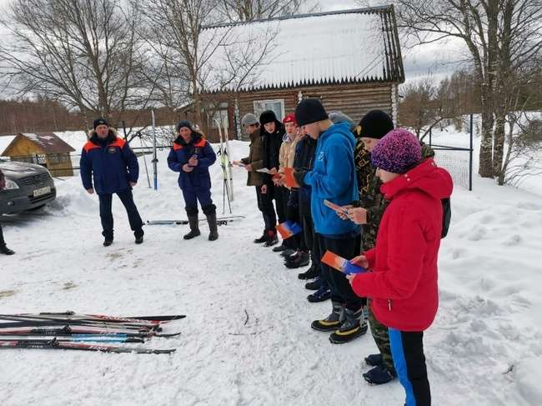 

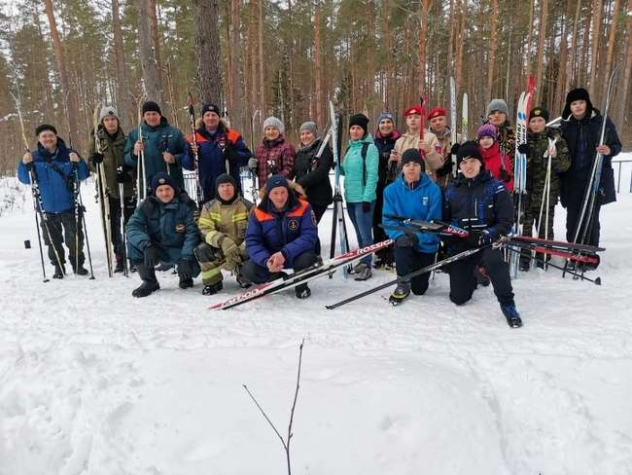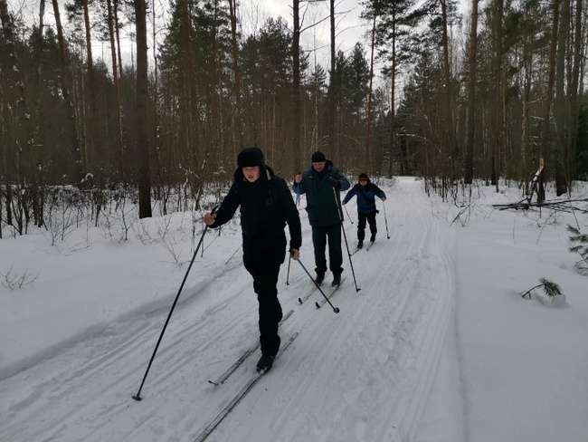

Муниципальная газета Адрес редакции-издателя Номер газеты подписан к печати

«Медниковский вестник» 175228 д. Медниково 14.03.2023 в 12.00 часов

Новгородская область Тираж – 7 экземпляров

Старорусский район

ул. 40 лет Победы, д. 4 Б Материалы этого выпуска

E-mail: [Admednikovo@yandex.ru](mailto:Admednikovo@yandex.ru) публикуются бесплатно

Главный редактор: Ю.В. Иванова

Телефон: 5-86-31